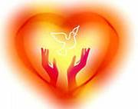
Утверждаю
Заместитель директор по ВР
МБОУ "Городковическая СШ"
«_____» ____________ 2018 г.
__________________ /Корнеева Н.А./

Аналитическая справка
деятельности старшей вожатой
МБОУ "Городковическая СШ"
Медковой Марины Владимировны
за 2016-2018 г.г.
по реализации программы развития «Твори добро»
волонтерского отряда «Горячие сердца»

Патриотизм – нравственная опора жизнеспособности государства, это цементирующая основа существования и развития любых наций, народов и самой государственности.
Недооценка патриотизм, как важнейшей составляющей общественного сознания граждан, приводит к ослаблению социально-экономических, духовных и культурных основ развития общества и государства. Поэтому приоритетность патриотического воспитания является основой воспитательной системы и нашей школы.
Добровольчество в современной России стало частью общероссийской общественно – государственной детско-юношеской организации «Российское движение школьников», как социальное значимое явление оно способно решить определенные социальные проблемы, улучшать качество жизни людей, способствовать развитию гражданского общества.
Волонтерский отряд в МБОУ "Городковическая средняя школа" существует с октября 2010 г., когда 4 добровольца стали волонтерами. С тех пор он вырос численно и выполнил множество важных дел.
В настоящее время в отряд «Горячие сердца» входит 64 добровольца из них 15 учащиеся школы. Поддерживается связь с частью волонтеров-выпускников. Некоторые из них занимаются волонтерской деятельностью по месту учебы.
Во главе отряда – старшая вожатая школы Медкова Марина Владимировна, победитель областного конкурса «Марафон добрых дел 2014» в номинации «Лучшая авторская технология» в развитии добровольчества, участник Всероссийского форума «Доброволец России 2015», участник во II Форума добровольцев Рязанской области 20-21 февраля 2018 г.
Она разработала программу развития волонтерского отряда «Горячие сердца» «Твори добро», которая уже несколько лет эффективно работает в нашей школе.
Цель программы: на основе педагогической поддержки созидание яркой личности со своим богатым внутренним миром, оказание помощи нуждающимся людям, детям инвалидам, ветеранам войны и труда.
Задачи программы:
- формировать гражданские чувства подростков;
- поддерживать социальные инициативы, направленные на распространение гуманизма, милосердия, человеколюбия и сострадание;
- развивать социальную активность детей и подростков, самостоятельность, ответственность, коммуникативные умения и навыки;
- предоставлять детям возможность для самореализации развития организаторских качеств посредствам участия в планировании и проведении социально значимых дел, акций;
- привлекать средств массовой информации к освещению деятельности волонтерского отряда школы.
Программа работает по следующим направлениям:
«Подари тепло!» - оказание шефской помощи нуждающимся.
«Зеленая планета» - формирование правовой и экологической культуры молодежи через практическую деятельность;
«Это нужно живым!» - патриотическое воспитание молодежи, освоение навыков самоуправления;
«Мы выбираем жизнь!» - формирование навыков здорового образа жизни;
«Семейное счастье» - формированию у старшеклассников установки на важность семейных ценностей;
«За новые горизонты!» проектно-организационная деятельность в сфере добровольчества.
Активность работы волонтерского отряда обуславливается комплексным воздействием на детей до приема в волонтеры и при работе в отряде.
В первую очередь это добровольность приема. Мы нередко лукавим, когда говорим о добровольности участия детей в различных мероприятиях. Но в данном случае мы действительно сумели заинтересовать ребят. Достаточно сказать, что они воспринимают вступление в ряды волонтеров как поощрение, награду. Младшеклассники с нетерпением ждут времени, когда смогут стать полноправными волонтерами.
Определенную роль играют атрибуты добровольчества, особенно волонтерские книжки, как документ. 14 лет – возраст, когда дети воспринимают личные документы, как утверждение в жизни, и книжка волонтера их в этом поддерживает. Тем более, что получают добровольцы этот документ в торжественной обстановке слета районного волонтерского отряда «Забота», или на общешкольном празднике «Созвездие талантов», где вручает книжки глава поселковой администрации.
Ребята знают, что при поступлении в ВУЗы за участие в волонтерском движении добавляются баллы (Радиоинститут, Медицинский, а с этого года и РГУ добавляют до 2 баллов). Это тоже стимулирует ребят на добровольчество, активную волонтерскую деятельность.
Большинство мероприятий заложенных в программу «Твори добро», проводимых волонтерами, можно отнести к разряду военно-патриотических, такие как: «Георгиевская ленточка», «Ветеран живет рядом», «Имя героя в моей семье», «Солдатский платок», «Аллея Победы». Мы стараемся поддерживать и поощрять полезные инициативы школьников, они с большим энтузиазмом участвуют в реализации авторских дел. Ежегодно проходят праздники для жителей села с участием волонтеров: «Мы славим седину», «День матери», «День села», «День Победы». Дети помогали в установке и благоустройстве Памятника Герою Советского Союза Синицину Ф.С., ежегодно участвуют во Всероссийских акциях ко Дню Победы.
В наших мероприятиях мы стараемся совмещать дело и развлечение. Так, после трудового десанта по уборке снега на улицах села, стало традицией организованное чаепитие; природо-охранные акции совмещаются с прогулками, экскурсиями, отдыхом на природе или посещением питомников Окского заповедника.
Очень важно правильно распределить обязанности. Это влияет на успешность школьников, повышает их самооценку. Одни ребята готовят концерты в доме временного проживания людей без ПМЖ, другие бескорыстно изготавливают предметы интерьера для кабинетов и вестибюля школы, третьи ведут поисковую работу. С особым интересом работают наши старшеклассники с компьютерами. Именно им мы поручаем создание фильмов, регистрацию и работу на сайтах, онлайн - проектирование, пополнение странички РДШ в контакте.
Определенную часть ребят привлекает возможность реализации и развития своих организаторских способностей. Участие в школах актива, организация младших школьников на практических акциях («Это нужно живым», «Чистые берега», «Чистая дорога», «Сделай наше село краше»), работа в лагерях с дневным пребыванием. Именно здесь они применяют навыки и умения, полученные на волонтерских сборах разного уровня.
Желанными наградами для ребят являются и сами поездки на мероприятия.
За 2016 – 2018 год наши волонтеры приняли участие:
- в масштабных Всероссийских акциях: «Марш красных гвоздик», «Дерево Победы», «Бессмертный полк», «Солдатская каша», «Цени свою жизнь», в экомарафоне добрых дел «Начни с себя»; конкурсе социальных проектов.
- в региональных добровольческих акциях: «Тропинка к обелиску», «Красный тюльпан», акции «Добрые дела родному краю», «Доброволец года 2017»
- в муниципальных волонтерских слетах Спасского районного отряда «Забота», конкурсе патриотической песни «Поклон тебе, солдат России!», заняли 2 место в конкурсе «Забвению не подлежит!», стали абсолютными победителями конкурса «Живая летопись Пионерии».
Все это приводит к тому, что ежегодно в нашей школе увеличивается количество школьников, участвующих в мероприятиях добровольческой направленности разного уровня.
Кстати, немаловажный фактор активного участия детей в добровольческих мероприятиях – хорошая компания. Мы не мешаем им группироваться по интересам, согласно личным симпатиям. Это повышает не только привлекательность дела, но и производительность работы.
Наши волонтеры участвуют в разработке и реализации социально-значимых проектов. Такая работа способствует не только развитию волонтерских наклонностей, но и социализации школьников. Работа над проектами предусматривает общение с незнакомыми людьми, установление контактов, проведение соцопросов, получение информации и т.п. В некоторых случаях детям приходится даже составлять финансовые документы – сметы, отчеты, они получают опыт общения с работниками бухгалтерии, сбербанка.
На сегодняшний день можно с гордостью сказать, что наш отряд с поставленными задачами справился. На пример, опыт по реализации социально-значимого проекта «Я знаю и горжусь!», мы транслировали на районных конкурсах «Команда 21 века», «Лидер 21 века», рассказывали о своей работе на слете РДО «Мы вместе». Мало того - по инициативе добровольца Сергея Погонина (он является автором проекта) проект был переработан, в него добавлены акции и мероприятия, которые стали ежегодными и традиционными в нашей школе, особенно в период празднования Дня Победы.
В 2016-2017 году мы работали над проектом, который назывался «Верхом по Мещёре». Он направлен на профилактику вредных привычек, пропаганду здорового образа жизни среди подростков 12-16 лет. Автор проекта, Екатерина Погонина, задумала организовать лагерь для трудных подростков на базе конно-туристического комплекса «Верхом по Мещёре». Она считает, что подростки, общаясь с лошадьми, работая и отдыхая в красивом месте недалеко от Окского заповедника, изменят свой характер и хотя бы частично избавятся от вредных привычек.
Наши волонтеры уже имеют опыт работы на конно-туристической ферме и, планируя данный проект, мы реально оцениваем его плюсы и минусы. В настоящее время проект – успешно реализован.
Ежегодно за свою бескорыстную работу волонтерский отряд «Горячие сердца» получает благодарственные письма от поселковой администрации, Совета ветеранов, других государственных и общественных организаций.
Мы в ответе за наших воспитанников. И, когда в эссе о добровольческом движении, наш ученик пишет: «Для меня очень важно быть кому-нибудь нужным, я хочу нести радость людям, помогать тем, кто нуждается в моей помощи..», мы верим, что он вырастет настоящим человеком!
Опыт работы, полученный в рамках программы «Твори добро» мы транслируем на сборах РДШ «Мы вместе» Спасского района, областных конкурсах и слетах волонтерских отрядов, являемся активными участниками мероприятий, конкурсов, акций как Муниципального, так и Регионального, и Всероссийского масштаба.

Мониторинг
охвата старшеклассников МБОУ “Городковическая СШ”
волонтерским движением «Горячие сердца»
в рамках программы «Твори добро»

Таблица№1

№ | Колич. волонтеров | годы
№ | Колич. волонтеров | 2012-2013 | 2013-2014 | 2014-2015 | 2015-2016 | 2016-2017 | 2017-2018 | 2018-2019
1 | Общее кол волонтеров | 25 | 36 | 41 | 45 | 50 | 57 | 64
2 | Волонтеры школьники | 12 | 16 | 14 | 13 | 5 | 7 | 7

Динамика роста численности волонтерского отряда «Горячие сердца»
с момента организации по настоящее время.

2013 год

2014 год 2015 год

2016 год 2017 год

2018 год 2019 год

Таблица №2.

Количество призовых мест
за участие в конкурсах разного уровня
активистами волонтерского отряда «Горячие сердца»

№ | Уровень  мероприятия | 2015-2016 |  |  | 2016-2017 |  |  | 2017-2018 |  |  | 2018-2019
№ | Уровень  мероприятия | I | II | III | I | II | III | I | II | III | I | II | III
1 | Муниципальные | 2 | 2 | 1 | 4 | 2 | 1 | 1 | 2 | 1 | 1
2 | Региональные | 2 | - | - | - | - | 1 | 2  Диплом за участие
3 | Всероссийские | Диплом за участие |  | 1 | 1 | Диплом за участие |  | 6 Дипломов за участие

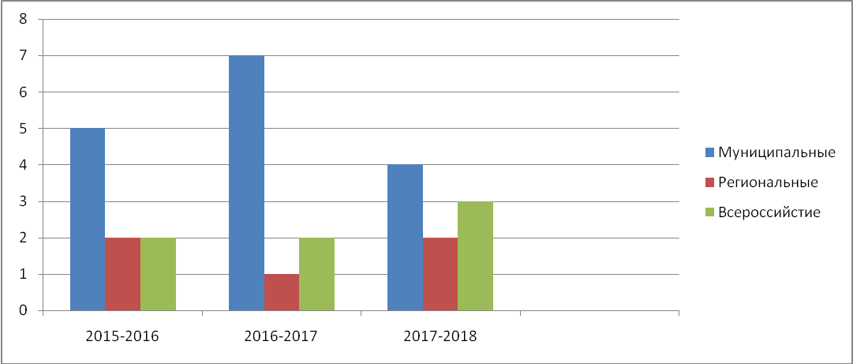

Таблица №3

Количество благодарственных писем
активистам волонтерского отряда «Горячие сердца»

№ | Уровень  письма | Количество мероприятий/Количество школьников
№ | Уровень  письма | 2015-2016 | 2016-2017 | 2017-2018 | 2018-2019
1 | Главы администрации поселения | 5 | 4 | 6 | 5
2 | Совета ветеранов | 1 | 1 | 1 | 1
3 | Другие благополучатели | 4 | 1 | 4 | 5

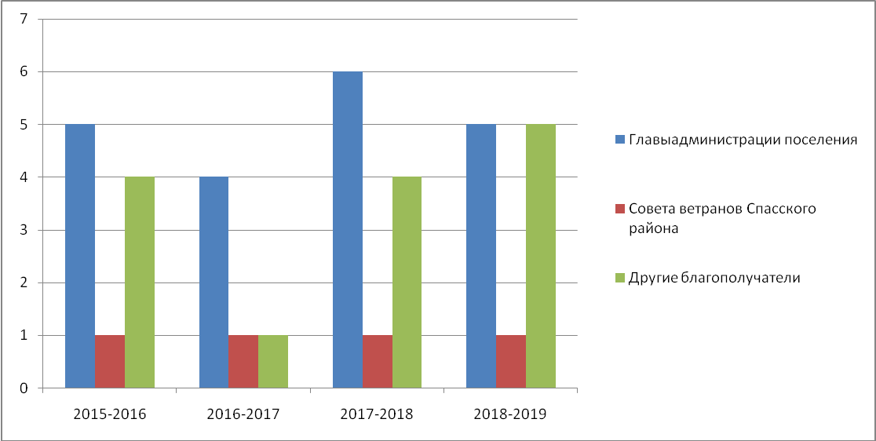

Таблица №4.

Вовлечение добровольцев
в реализацию социально-значимых проектов.

№ | Название проекта | Количество добровольцев/Название проекта
№ | Название проекта | 2015-2016 | 2016-2017 | 2017-2018
1 | На пути к храму | 5/ поощрительная премия в областном конкурсе  Соц. проектов
2 | Верхом по Мещере 1 |  | 9/ Участие в областной ярмарке  Соц. Проектов  «Марафон Добрых дел»
3 | Верхом по Мещере 2 |  |  | 13/ Представление  Соц. Проекта на областном конкурсе «Команда РДШ»

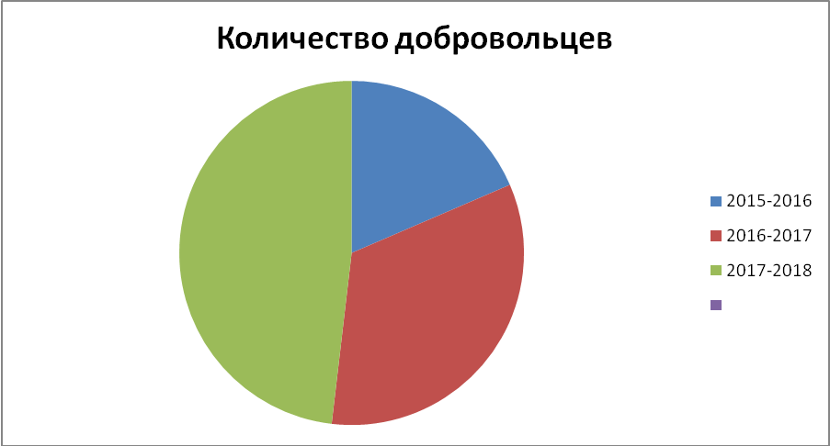

Таблица№.5

Количество учащихся участвовавших в мероприятиях
добровольческой направленности разного уровня.

№ | Уровень  мероприятия | Количество школьников
№ | Уровень  мероприятия | 2015-2016 | 2016-2017 | 2017-2018 | 2018-2019
1 | Муниципальные | 25 | 27 | 31 | 36
2 | Региональные | 5 | 7 | 8 | 4
3 | Всероссийские | 5 | 6 | 4 | 2

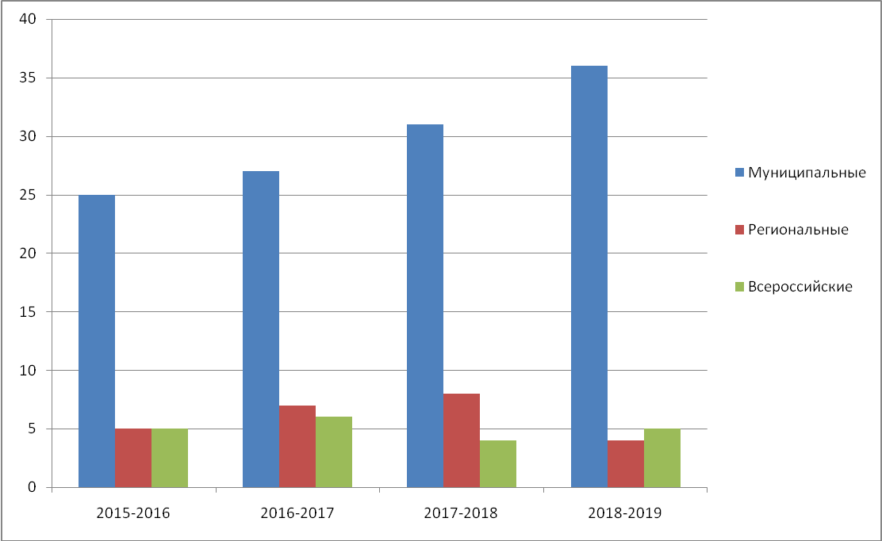

Результативность работы по реализации программы развития «Твори добро»
волонтерского отряда «Горячие сердца» МБОУ "Городковическая СШ"
определяется по следующим критериям:

1.Уровень сформированности гражданско - патриотического сознания личности;
2.Определение характера отношения школьника к Отечеству;
3.Участие в мероприятиях добровольческого направления;
4.Активность гражданской позиции школьников (проявление лидерства при организации патриотических акций и различных мероприятий, волонтерская работа с населением, работа с младшими школьниками).

